NEWSLETTER NO. 2

LISTOPAD 2015.

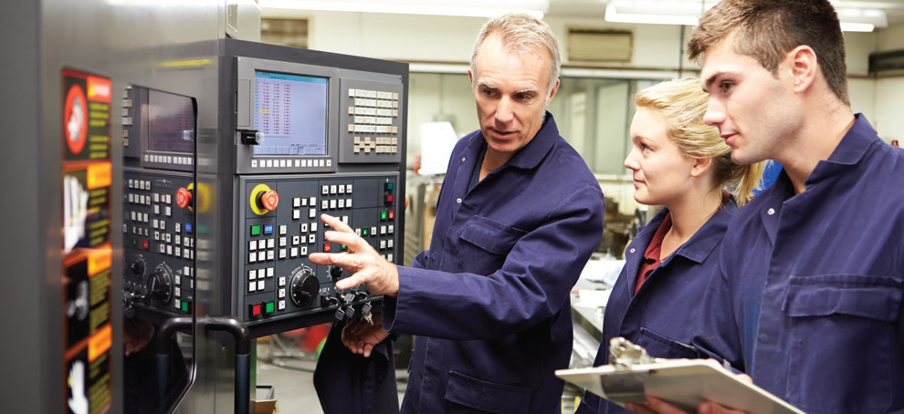

www.gzs.si/skill-me

skillME PROJECT

The Skills in Metal and Electro Industry ili skillME projekt trogodišnji je zajednički projekt između strukovnih škola, nacionalnih regulatornih partnera i poslodavačkih organizacija metalne i elektro industrije država članica EU Hrvatske, Latvije, Slovačke i Slovenije, kojemu je cilj pronalazak specifičnih nedostataka u vještinama unutar metalne i elektro industrije te razvoj kurikuluma koji bi popunio ove praznine.
Trajanje projekta je od studenog 2014. do listopada 2017. godine te je su-finaciran od strane Erasmus+ programa Europske unije.

 POSLJEDNJE NOVOSTI

Nakon inicijalnog sastanka u Ljubljani, Slovenija 20. siječnja 2015., skillME partneri susreli su se drugi put na drugom projektnom sastanku u Rigi, Latvija 15. srpnja 2015.

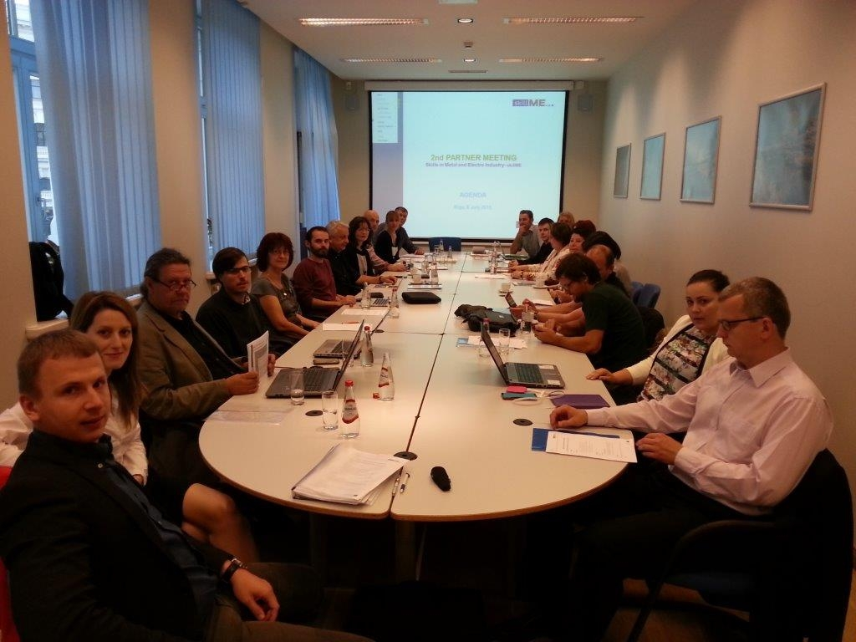

Cilj sastanka bila je rasprava oko progresa samog projekta kako bi se konstruirao okvir za nadolazeće projektne aktivnosti te prezentacija dosadašnjih postignuća u projektu.

ŠTO JE DO SADA UČINJENO?

Da bi se poboljšala zapošljivost budućih radnika, podigla razina zapošljivosti te poboljšala sveukupna kompetitivnost europskih metalnih i elektro kompanija, tržišni igrači već dugo prepoznaju potrebu poboljšanja vještina radnika kako bi se odgovorilo na trenutne potrebe tržišta i kako bi se pojačalo znanje u industriji.
SkillME projekt namjerava identificirati najbitnije i najraširenije praznine u vještinama u industriji današnjice i budućnosti te dizajnirati alate s kojima bi se ove praznine popunile.
U prvoj projektnoj fazi, partneri su analizirali postojeće podatke s područja istraživanja nedostataka u vještinama kako bi dobili uvid u stanje i probleme te kreirali startnu poziciju za daljnje aktivnosti. Nalazi istraživanja su nadalje produbljeni kroz fokus grupe i intervjue unutar metalne i elektro industrije. Rezultati su dali jasnu sliku o najtraženijim vještinama te o najspecifičnijim nedostatcima s kojima se metalna i elektro industrija danas suočavaju.

REZULTATI

Analize međunarodnih sudija, znanstvenih objava, mišljenja eksperata te relevantnih izvora podataka na temu nedostataka u vještinama metalne i elektro industrije nisu dale precizne podatke o specifičnim vještinama koje nedostaju u sektoru. No, studije su potvrdile da se nedostatci u vještinama mogu promatrati u raznim područjima, od tehničkih, menadžerskih do kulture rada.
S obzirom na široku bazu vještina, projektni partneri su se odlučili fokusirati prvenstveno na tehničke vještine u njihovim nastojanjima da identificiraju najveće nedostatke jer tehničke vještine podrazumijevaju fokusiran pristup te su važnije u elektromehaničkom sektoru od soft vještina.

Kako bi se evaluirali nedostatci u vještinama u metalnoj i elektro industriji, s raznim predstavnicima kompanija zemalja koje sudjeluju na projektu iz sektora obavljeni su intervjui i diskusije s fokus grupama. Glavni zadatak bio je pronaći nedostatke u vještinama diljem cijele industrije, a ne samo u specifičnim sektorima niti samo na razini kompanija.

Uslijed sukcesivnih aktivnosti istraživanja, fokus grupa i intervjua, prepoznata je velika količina različitih vještina, kompetencija i znanja koje nedostaju industriji, kao i u trenutnom sustavu obrazovanja. Svrstavajući ove različite vještine po njihovom značaju u zemljama partnerima, sačinjena je lista najznačajnijih vještina kod kojih su pronađeni nedostatci.

Istraživanje provedeno u projektu pokazalo je da se najčešći nedostatci u vještinama u metalnoj i elektro industriji nalaze u sljedećim područjima:

1. TEHNIČKA DOKUMENTACIJA
2. CAD/CAM SISTEMI
3. AUTOMATIZACIJA
4. NOVI MATERIJALI

Ovi nedostatci u vještinama ne odražavaju samo trenutno tržište rada, nego će igrati i važnu ulogu u budućnosti.

Iako se projekt fokusira prvenstveno na razvoj tehničkih vještina, nije uvijek moguće jasno razlučiti njihov značaj od soft vještina, zbog čega je posebno važan kompleksni razvoj jednih i drugih. Poboljšanje tvrdih vještina bit će efektivno samo ukoliko razvijamo i meke vještine istovremeno.

»Mnogi pokretači promjena djeluju zajedno kako bi se promijenile potrebe u vještinama kod zapošljavanja. Ovo uključuje povećanu uporabu tehnologije, nove materijale i nove proecese u industriji te povećan fokus na kupce i njihove potrebe; nove radne prakse te globalizaciju mnogih aspekata poslovanja.«

These demand higher-level skills and education, and also greater breadth of skill and greater flexibility in the applications of skills.”

Izvor: Connor H. et al. An Assessment of Skill Needs in Engineering. A Comprehensive Summary From Employers Of Skills Requirements In Engineering. The Institute For Employment Studies, 2000.

NADOLAZEĆE AKTIVNOSTI

U sljedećoj fazi, projektni partneri će suziti opseg identificiranih nedostataka u vještinama te pripremiti temelje za stvaranje kurikuluma koji će ispuniti te nedostatke. Kurikulum će biti dizajniran tako da će i studenti i radnici moći sudjelovati te steći nova znanja.

Sljedeći projektni sastanak održat će se u Zagrebu 8. i 9. prosinca 2015.

- PROJEKTNI PARTNERI

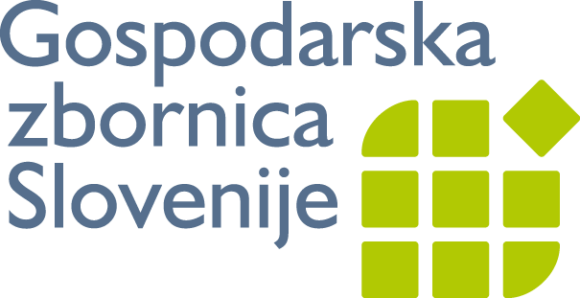
Metal Processing Industry Association

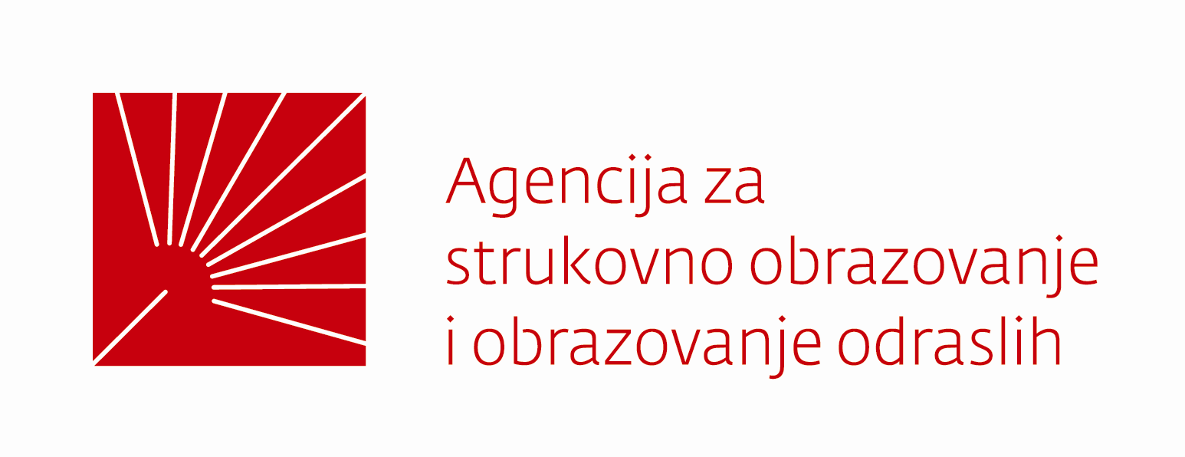

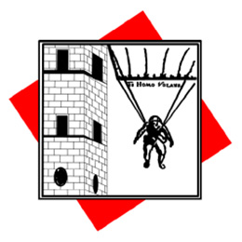
STROJARSKA TEHNIČKA
ŠKOLA FAUSTA VRANČIĆA

